**Сушко Юстына Миронова (Szuszkowna Justyna)**

30 июня 1811 г – крещение (НИАБ 136-13-894, лист 81, №32/1811-р (ориг)).

**НИАБ 136-13-894:** Лист 81. **Метрическая запись №32/1811-р (ориг).**

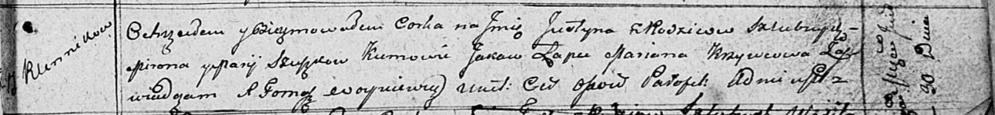

Осовская Покровская церковь. 30 июня 1811 года. Метрическая запись о крещении.

Szuszkowna Justyna – дочь родителей с деревни Клинники.

Szuszko Miron – отец.

Szuszkowa Marija – мать.

Łapec Jakow – кум.

Krzywcowa Marjana – кума.

Woyniewicz Tomasz – ксёндз.